

ประจำเดือน ธันวาคม พ.ศ.2567
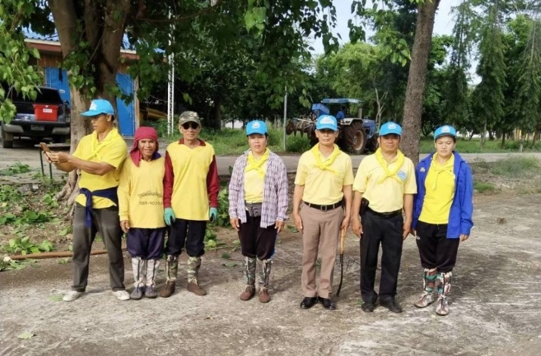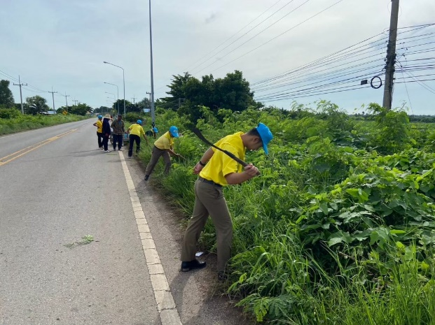
เมื่อวันที่ 7 ธันวาคม พ.ศ.2567เวลา 09.40น พ.ต.ท.ทวีศักดิ์ บุญชื่น สวป.สภ.ตะคร้อ พร้อมเจ้าหน้าที่งานธุรการป้องกันปราบปราม ร่วมกิจกรรมจิตอาสาฯ กับองค์การบริการส่วนตำบลตะคร้อ เพื่อพัฒนาปรับปรุงภูมิทัศน์ให้ดีขึ้น ณ ถนนสาธารณะ หมู่ 12 ต.ตะคร้อ อ.ไพศาลี จ.นครสวรรค์

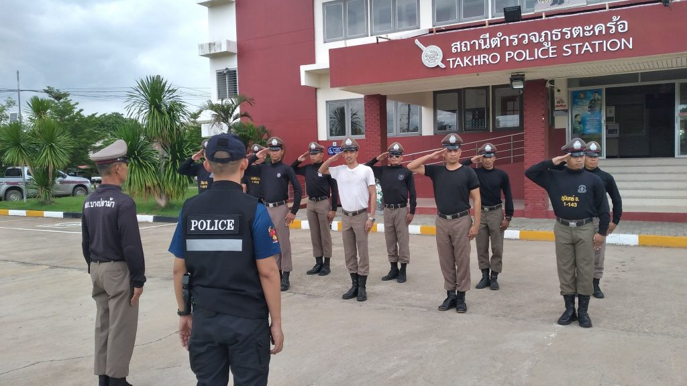
เมื่อวันที่ 7 ธันวาคม พ.ศ.2567 เวลา 14.30น. พ.ต.ท.ทวีศักดิ์ บุญชื่น สวป.สภ.ตะคร้อ ,พ.ต.ท.พยุงใจดี สว.สส.สภ.ตะคร้อ พร้อมเจ้าหน้าที่งานธุรการป้องกันปราบปราม ทบทวนแบบฝึกพระราชทาน บุคคลท่ามือเปล่า

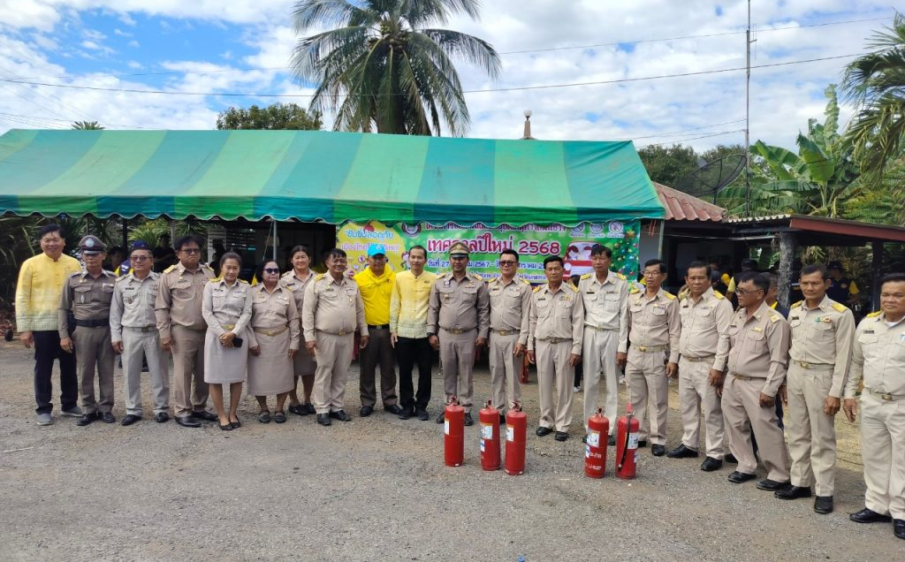
เมื่อวันที่ 31 ธันวาคม พ.ศ.2567 เวลา 14.30น. พ.ต.ท.ไพฑูรย์ เกษาอาจ สวญ.สภ.ตะคร้อ ,พ.ต.ท.ทวีศักดิ์ บุญชื่นสวป.สภ.ตะคร้อ ร่วมพิธีเปิดศูนย์บริการประชาชน ในเทศกาลปีใหม่ พ.ศ.2568 ณ โดยมีนายอำเภอไพศาลี เป็นประธานเปิดพิธี ณ หน้าที่พักสายตรวจโพธิ์ประสาท ต.โพธิ์ประสาท อ.ไพศาลี จ.นครสวรรค์

